**Sínodo Amazónico: esperanza para la iglesia y para los pueblos indígenas**

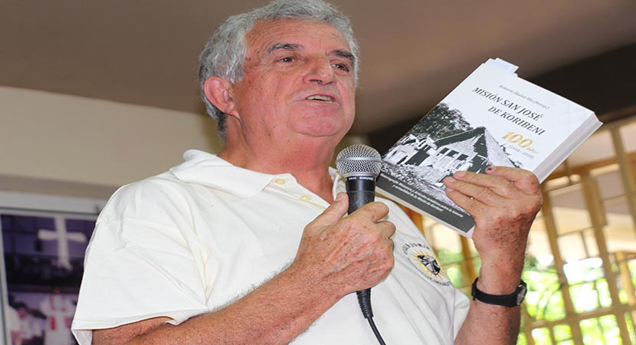

El misionero dominico, padre Roberto Ábalos, conoce muy de cerca la forma de ser de los indígenas Machiguenga, con quienes convive desde hace 15 años, en el Alto Urubamba, Cusco, al sur de Perú. Estos primeros 15 años “son todavía un periodo adolescente para poder tener una experiencia profunda, de lo que es realmente el alma de la Amazonía y el alma de estos pueblos y de estas gentes”, afirma totalmente convencido.

**Es la Amazonía más hermosa**

*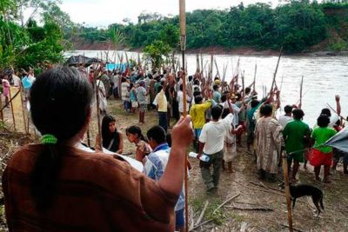Yo diría que es Amazonía de montaña, indica el padre Roberto. “La gente piensa que Amazonía es el gran manto verde de la selva, donde no hay elevaciones de terreno. La parte nuestra es “ceja de selva”, tirando ya a selva plana. Es la Amazonía más hermosa. Allí hay comunidades indígenas, y si nos adentramos un poquito más (entre el Alto y Bajo Urubamba, entre ceja de selva y selva plana), encontramos también, algunos grupos, de los que mal llamamos “no contactados”. Porque ellos, hace mucho tiempo que contactaron con la civilización occidental, y ese contacto fue para ellos mortal.  De allí que se remontaran a lugares donde no pudieran acceder aquellos que llevaban armas. Época del caucho, hace ya 120 años aproximadamente, en que hubo una gran mortandad.*

*Entonces, ellos habían tenido una mortífera experiencia, de lo que era el hombre que venía de fuera. De allí, se les denominó “Kugapakori”, es decir “aquellos que matan”. Pero no, son aquellos que se defienden. Porque habían tenido experiencia de muerte cuando ellos vivían tranquila y pacíficamente en un medio exuberante y espléndido, regalo de****“Tasorintsi”****, para estos pueblos, estas culturas y estas gentes.*

**El Papa Francisco y la defensa de la Casa Común**

Que un Papa de la Iglesia llegue a visitarlos, significó una gran alegría y una gran esperanza. “No sólo los misioneros sino la gente con la que compartimos la vida en la selva, en los ríos, en estos ríos del Alto Urubamba, que es donde yo me desempeño como visitador y paisano de estas gentes, diría, porque hemos adquirido ya esa calidad de ser paisano, de ser uno más de la comunidad, y tener voz y voto en las asambleas de nuestras comunidades”.

*Nosotros nos pusimos muy contentos, ya antes, cuando el Papa Francisco publicó la Encíclica “Laudato Sí”, que hablaba precisamente del medio donde estamos compartiendo la vida con pueblos indígenas, en este caso con el pueblo Machiguenga… Luego, más contentos todavía cuando se nos invitaba a estar presentes en la visita que el Papa hizo a Puerto Maldonado, en el año 2018, que para nuestras comunidades y para nuestra Misión de San José de Koribeni, ha sido un año muy significativo porque hemos celebrado 100 años de presencia ininterrumpida en estos ríos y en estas comunidades.*

*Después de visitar al Papa y pedirle al Papa que la Iglesia Católica no abandonara a los pueblos amazónicos; en el Vicariato Apostólico de Puerto Maldonado, nos hemos comprometido, en ir dialogando, teniendo encuentros, hablando un poquito de cuál es el medio, la defensa de la tierra, la defensa de la dignidad, la defensa de la cultura, de la lengua, de la educación, de la salud, y sobre todo, comprometiéndonos nosotros con ellos, los indígenas Machiguengas en este caso, en defender este territorio, defender los recursos naturales y, el mayor recurso que tienen, que es la propia vida de los niños, de los adolescentes, de los matrimonios y de los ancianos en este medio.*

*O sea, que todo lo que de fuera venga en apoyo de la defensa de nuestra tierra y de nuestra gente, es bienvenido. Yo creo que es un momento sumamente oportuno dado que el mundo ahora tiembla un poco hacia los derroteros por dónde camina esta civilización de avaricia por los recursos, de explotación ya irracional de toda esta belleza y este recurso que ha puesto Dios en el corazón de nuestra tierra, pues entonces yo creo que es bienvenido.*

*Se trata de establecer redes, lo más entretejidas que se pueda para defender este medio y para defender a estas criaturas, verdad. En respeto a esa Casa Común, porque, estas criaturas, bien lo dicen ellos mismos, que hasta ahora han sido los guardianes. Como decía con mucha gracia un Machiguenga, en una de nuestras comunidades: son “los guardianes de los oxígenos”. Y le reclamaban a Alan García, después de haber publicado su rabioso “Perro del hortelano” que en lugar de agredirles y decirles que son esturbo -decía él- para la sociedad, pues Alan García y todos los que viven aquí en la ciudad, e incluso los que viven allende las fronteras del Perú, en el universo, en este planetilla que es la tierra, debieran de estar muy agradecidos a la vida de estas gentes que han mantenido hasta ahora esta espléndida belleza, los oxígenos y sobre todo esta floresta y esta multiplicidad de especies, la más hermosa, ellos mismos, las criaturas que la habitan.*

**Llegada del dinero, la cultura del consumo y la corrupción**

Durante los 15 años, como misionero y conviviendo con las comunidades machiguengas, el padre Roberto ha visto muchos cambios en la Amazonía. Algunos de ellos tienen que ver con la llegada de proyectos extractivos como el del Gas de Camisea.

*“En estos 15 años, la vida ha evolucionado en los pueblos amazónicos. Han invadido el reposo, la tranquilidad, ha entrado la plata, el poder adquisitivo. Se han hecho proyectos en las comunidades”.*

*Por ejemplo, en una comunidad, como es****Sangobatea****, llegó la empresa, en aquel tiempo era la empresa****Kuntur****, porque iba a introducir el tubo del gaseoducto por el territorio de la comunidad. Yo recuerdo que trajeron a representantes de esta empresa y trajeron a un traductor machiguenga. Yo me di cuenta que el traductor (En latín “traductore” se traduce a veces como “traditore”, como traidor. Estos que traían la voz de su amo, es decir, para decirle a la comunidad las bondades que podía reportar, el que permitieran que el ducto de Camisea pasara por sus tierras. Pues hablaron de eso, de todos los beneficios que iba a tener.*

*Bueno, escucharon pacientemente, y cuando le dieron la voz a la propia comunidad. Intervinieron, y la gran mayoría de los que allí estaban empezaron así: No queremos que pase el tubo por nuestra tierra, porque puede reventar, nos puede contaminar el agua que tenemos. Y, si no tenemos agua, no tenemos vida. No podemos beber, los pocos pescaditos que aún tenemos y los animalitos que quedan se van a espantar y va a ser un perjuicio grande. Así que no queremos tubo en nuestra tierra.*

*Bueno, les dijeron, no se preocupen, todavía estamos iniciando, recién estamos comenzando, ustedes ya se irán dando cuenta de la necesidad, ya iremos acompañándolos, y desaparecieron.*

*A los 5 años, apareció la****Odebrecht****. Los de Sangobatea me llamaron: padre venga usted, porque va a venir la empresa Odebrecht para hablarnos ya de poner el tubo de una vez.*

*Bueno, llegué al aula, y ya habían puesto una cantidad. Creo que eran 250 mil soles. Bueno pues, toda la reunión fue para que incrementaran esa cantidad. Nadie habló ya qué va a pasar si revienta el tubo, qué va a pasar si se contamina el agua, qué nos puede suceder si nos quedamos realmente sin agua… Se discutía una cantidad.*

*¿Qué había pasado en estos 5 años? La gente se había acostumbrado a, muchos de ellos, salir de la comunidad para ganar un sueldo, bien en la empresa, bien el municipio, en obras no y abandonando la comunidad. Normalmente, abandonan la comunidad aquellos que ya han visto, un poquito, lo que hay más allá de su comunidad. Se han dado cuenta del valor adquisitivo del dinero para comprar aparatos y demás cosas. Normalmente, abandonan la comunidad los líderes de la comunidad; con lo cual, la comunidad queda frágil.*

*La familia queda sin el varón, la mamá tiene que ser padre y madre, de estas criaturas. Con el tiempo también, este señor que salió de la comunidad, pasa años y no regresa. Muchas veces establecen otra familia en núcleos urbanos, que es hacia donde van. Y muchas veces, es también la propia mamá la que sale, con lo cual estas criaturas quedan en manos de la abuela.*

*Bueno, total que el gas nos ha traído el afán por tener dinero. Han empezado los robos, han empezado las malversaciones, han empezado las sospechas de que el jefe de la comunidad se ha hecho la mejor casa, se ha quedado con plata. La empresa habla exclusivamente con él y no socializa la problemática que le han planteado, empieza las sospechas entre ellos, vienen los enfrentamientos en la comunidad… Y, bueno, allí estás tú, un poquito para ver de aliviar un poco el daño que está trayendo esto, verdad.*

*O sea, muchas familias, que ya están un poco en crisis, comunidades que se han quedado sin los mejores líderes, porque están obedeciendo la voz de su amo, de aquellos que le pagan, por a veces convencer a sus propios paisanos o engañarlos. Ahí empieza una desigualdad en las comunidades.*

*Ahora, con el famoso Canon de Camisea, el mayor beneficio lo está obteniendo el nuevo municipio de****Megantoni****. Ya se han establecido las diferencias entre machiguengas del Alto Urubamaba y machiguengas del Bajo Urubamba, que son familias y son comunidades que debieran mantener esta fuerza y esta riqueza que tiene la etnia, ¿no? Bueno pues, ahora el dinero ha hecho que unos sean ricos y otros no tengan los recursos y los beneficios que tienen los que viven en Megantoni.*

*Y, en Megantoni, se está dando lo que se dio en Echanati. Construir infraestructura, más infraestructura, mucha bloqueta, mucho cemento, muchos edificios, desproporcionados al número de gente que habita. Y, se da el caso de comunidades del Megantoni, los nativos se han visto abrumados por la cantidad de ingenieros y de personas que ingresan en su comunidad, que alteran un poco el ritmo de su vida mucho más plácida y contemplativa. Y, se remontan arriba del río, o cruzan el río, y dejan el terreno que acaba siendo ocupado por los colonos que han venido a trabajar supuestamente para ellos.*

*Yo, suelo hablar ahora en las comunidades, de lo que llamo el síndrome de “la última”. Y les digo que cuando un va a un mercado, y va a un puesto en concreto, lo primero que tiene que hacer es preguntar porque hay cola, hay gente que también está esperando para que se le atienda. Entonces, hay que preguntar ¿quién es la última?*

*Pues, ahora, llega tú a una comunidad nativa -esto sucedía más en Alto Urubamba, ahora sucede más en Megantoni-, una comunidad como****Sababantiari****, que serán como 40 familias, y tienes que esperar porque el mismo día que llegas tú, hay otras dos o tres ofertas de trabajo, que si es de apicultura, que si es de cacao, que si es de arroz, que si viene a darles una charla para darles refuerzo educativo, que si para refuerzo de salud. Pero las propias entidades de salud o de educación que son del estado, se quedan perplejas también porque no hay coordinación, entre los que dicen que vienen a reforzar la salud o la educación y los propios responsables de la educación y la salud, en estas comunidades. O sea, que hay una especie de torre de Babel: todos alrededor del recurso amazónico, en este caso el gas.*

*Yo, les digo que ese gas, es el espíritu de los antepasados, y que yo creo que, no van a estar muy contentos si los estamos vendiendo, si estamos explotándolo, si estamos sacando el espíritu de la madre selva, el espíritu del****Tasorintsi****para tener plata. Que, si se utilizara, con toda la prudencia, con toda la sensibilidad que hay que poner cuando uno pisa la tierra. -Como Moisés, que hay que besar esa tierra, porque es Tierra Sagrada-, y, si vamos a sacar ese espíritu, si fuera para beneficio de la salud, de la educación, de la armonía, del respeto por la madre selva, haciendo una utilización lógica y benemérita de este recurso, y que redundara en ellos, yo creo que podría descansar en paz, el espíritu de los antepasados. Pero, creo que está bastante revuelto.*

*Y también te hablan ellos que en la noche escuchan ciertas voces, que tienen inquietud, porque algo no está funcionando bien en los ríos, en la tierra y en sus propias comunidades, ¿no?*

**Hay esperanza, hay alternativas, pero depende de ellos, ellos tienen su voz**

*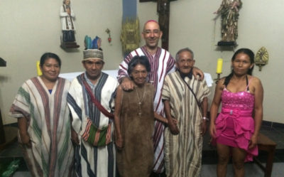Yo creo que lo más importante, desde nosotros como misioneros, es la presencia lo más cercana y lo más prolongada posible entre ellos. Ahora, se habla mucho de que no se trata de ir de visita, sino de ir de permanencia, de compartir con ellos la vida, compartir las esperanzas, compartir las frustraciones, y compartir los proyectos que se puedan realizar.*

*Ellos van a contar un poco contigo, porque tu conoces el mundo de fuera y, estás conociendo el mundo de ellos. Entonces vas a servir como pieza de engranaje. Pero tienen que ser ellos los que tomen la decisión.*

*El Papa habla bastante de que ellos son los auténticos referentes. Ya no vale que nosotros seamos la voz de ellos, yo digo, cuando se repite ese spot publicitario de “Radio Quillabamba: La Voz de los que no tienen voz”, pues no, ya tienen voz y hay que poner los medios a su servicio.*

*Entonces, yo creo que el trabajo nuestro es el ir educando esa voz. Y haciendo que suene, que suene melódicamente y que suene con toda la riqueza cultural, con todas las preocupaciones y también con todos los recursos y con toda la fuerza que tiene. O sea que, la Iglesia en este caso, tiene que estar más presente. Creo que hay una presencia débil, bastante escasa y bastante efímera.*

*Entonces, no es que nosotros vayamos a hacer lo que tienen que hacer ellos, no, no, no. Ellos, mismos decían, ayúdennos. Es decir, que ellos deben tener claro que es lo que sienten, que es lo que quieren. Cuál va a ser el compromiso por parte de ellos y cuando nos consulten, podemos ver entre todos y elegir lo que mejor para ellos.*

*En mi caso, por ejemplo, yo tuve durante 8 años un movimiento de animadores de cada comunidad. Era dos o tres por cada una de nuestras comunidades. Teníamos talleres, a veces 3, 4 talleres de tres días al año. Y, allí hablábamos un poquito de lo que sucedía en el Perú, de lo que repercutía en ellos, hablábamos de su mitología, de su cultura, hablábamos un poco de la salud, de la educación, de la importancia de la organización. La esperanza era, de que de este grupo, de muchachas y muchachos que teníamos en nuestros internados, después de terminada su secundaria, puedan acceder a temas de salud, carreras de educación, administración, y que luego regresen a su propia comunidad y que sean ellos, los que por su propia voz, con su misma voz, con su misma forma de pensar y de sentir, sean capaces de dar pasos hacia el empoderamiento frente a todos los que vengan a ofertarles cosas o proyectos.*

*El tema es que vino el gas, vino el Canon, vinieron los proyectos, y claro, la mayoría de estos machiguengas, de estos animadores, les fueron contratando. Les dan un buen sueldo y luego difícilmente regresan a sus comunidades. Esa es la experiencia negativa que también tenemos.*

*Tenemos que trabajar más en el espíritu de defensa de su comunidad.*

*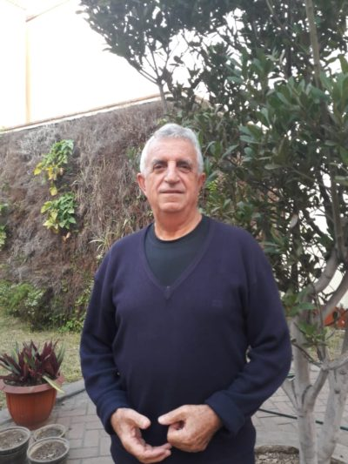No basta que el misionero les diga que podrían hacer… Son ellos los que deben decir su palabra, en la educación, en la salud, y en el futuro de sus comunidades. Es evidente que la voz de ellos tendrá más resonancia en su comunidad que cualquier otra vez que venga de fuera. Esa es nuestra esperanza.*

**¿Qué esperar del SÍNODO AMAZÓNICO?**

*Primero que la Iglesia esté cuantitativa y cualitativamente más presente en este centro del universo que hoy es la Amazonía. Porque nos jugamos mucho, no solamente los amazónicos sino el mundo entero. Y, que se haga eco también, desde Roma, y luego desde los diversos lugares donde los agentes se incorporen a su trabajo. Que se multiplique el número de presencias de la Iglesia, ¿no?*

*También que la iglesia favorezca, primero que conozca muy bien la espiritualidad que hay en estas comunidades y que utilice también los propios recursos, como es, ahora se habla de los varones con virtud probada, de gente ya mayor que, aunque tenga ya su familia, que no es ningún demérito, sino todo lo contrario, mantener una familia y que esa familia pueda ser un referente religioso para su comunidad. Llámale sacerdote, o llámale persona que se va a consagrar, verdad, a parte de su familia, al resto de familias y a su medio.*

*No es exclusivamente el tema del sacerdocio, o el tema del diaconado de las mujeres. El tema de las mujeres en las comunidades, ya está más que comprobado que ellas son el alma de la comunidad, que son el espíritu de****Tasorintsi****, que son las que mantienen, y muchas veces son las que hacen de padre y de madre en la propia comunidad.*

*Ya empieza a haber, tenía que haber sido antes, pero ya empiezan a existir un reconocimiento en la propia comunidad, de la valía de las mujeres. En muchas de ellas ya son las jefas de la comunidad. En el caso de Koribeni, en varias ocasiones ya lo han sido. Entonces, yo espero que del Sínodo salga, un soplo fuerte de Dios que despierte un poco las estructuras un tanto rígidas con las que ha llegado la iglesia a estas comunidades, que cuente con los agentes que hay ya en las propias comunidades. Y, nuestra tarea será pues, el ir invirtiendo también económicamente en estas personas que si se van a dedicar en cuerpo y alma a su gente, tienen que tener también los recursos para poder hacerlo, ¿verdad?*

*Así como hasta ahora, se han utilizado los seminarios y se ha invertido bastante economía en preparar sacerdotes, religiosas y religiosos, pues ahora hay que ir mirando en invertir tanta cantidad o quizá más, en misioneros, misioneras de la propia comunidad. Y, porque no hablar de personas con experiencia de vida y con conocimiento de mucha valía en su propia comunidad, de sacerdotes. Creo que serían pasos lógicos, ¿verdad?*

*Pero no vamos a centrarnos en que si se va a ordenar, que es un poco el sensacionalismo de este momento: Por fin se va abrir u ordenar sacerdotes casados y demás. Bueno, vamos a abrirnos un poco a la expectativa de este medio, y de este contexto amazónico que tiene sus propias coordenadas, que tiene su espíritu, que tiene sus valores y contravalores. Allí vamos a ver que podemos hacer, para que puedan tener celebraciones con mucha más frecuencia de la que se tiene hasta ahora.*

*Yo llego a las comunidades más alejadas tres o cuatro veces al año. Pues si en esa comunidad puede ya haber un ministerio ordenado y reconocido por la iglesia, yo creo que van a vivir de forma mucha más intensa la presencia de Dios que siempre está en medio de ellos, pues las semillas del Verbo han estado sembradas en la Amazonía, desde el comienzo del universo, ¿verdad?*

*Entonces, vamos a rescatar, vamos a pedirle a la Iglesia que se fije muy bien en sus ritos, en sus cantos, en sus danzas, en su espiritualidad en ese talante, un tanto contemplativo, y sobre todo, participativo, generoso y muy poco egoísta, ¿verdad? Muy solidario con los propios miembros y familias de la comunidad y con el entorno en general, en donde viven.*

**Entrevista realizada por la periodista Mónica Villanueva, laica dominica del Centro Cultural José Pío Aza, Lima – Perú**

<http://iglesiasymineria.org/2019/06/28/sinodo-amazonico-esperanza-para-la-iglesia-y-para-los-pueblos-indigenas/>